木工加工工艺

木工是以木材为基本制作材料，以锯、刨、凿、装配连接、表面处理等工序进行造型的一种工艺。
一、常用的木工工具和设备
类别 | 名称 | 工具图片 | 作用
测量工具 | 卷尺 | 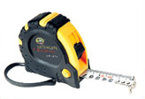 | 用于下料和度量部件
测量工具 | 钢直尺 | 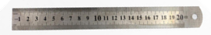 | 用于榫线、起线、槽线等方面的划线。
测量工具 | 角尺 | 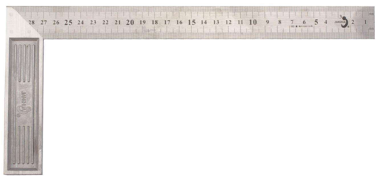 | 划平行线或垂直线的导向工具；检查垂直度
画线工具 | 木工铅笔 | 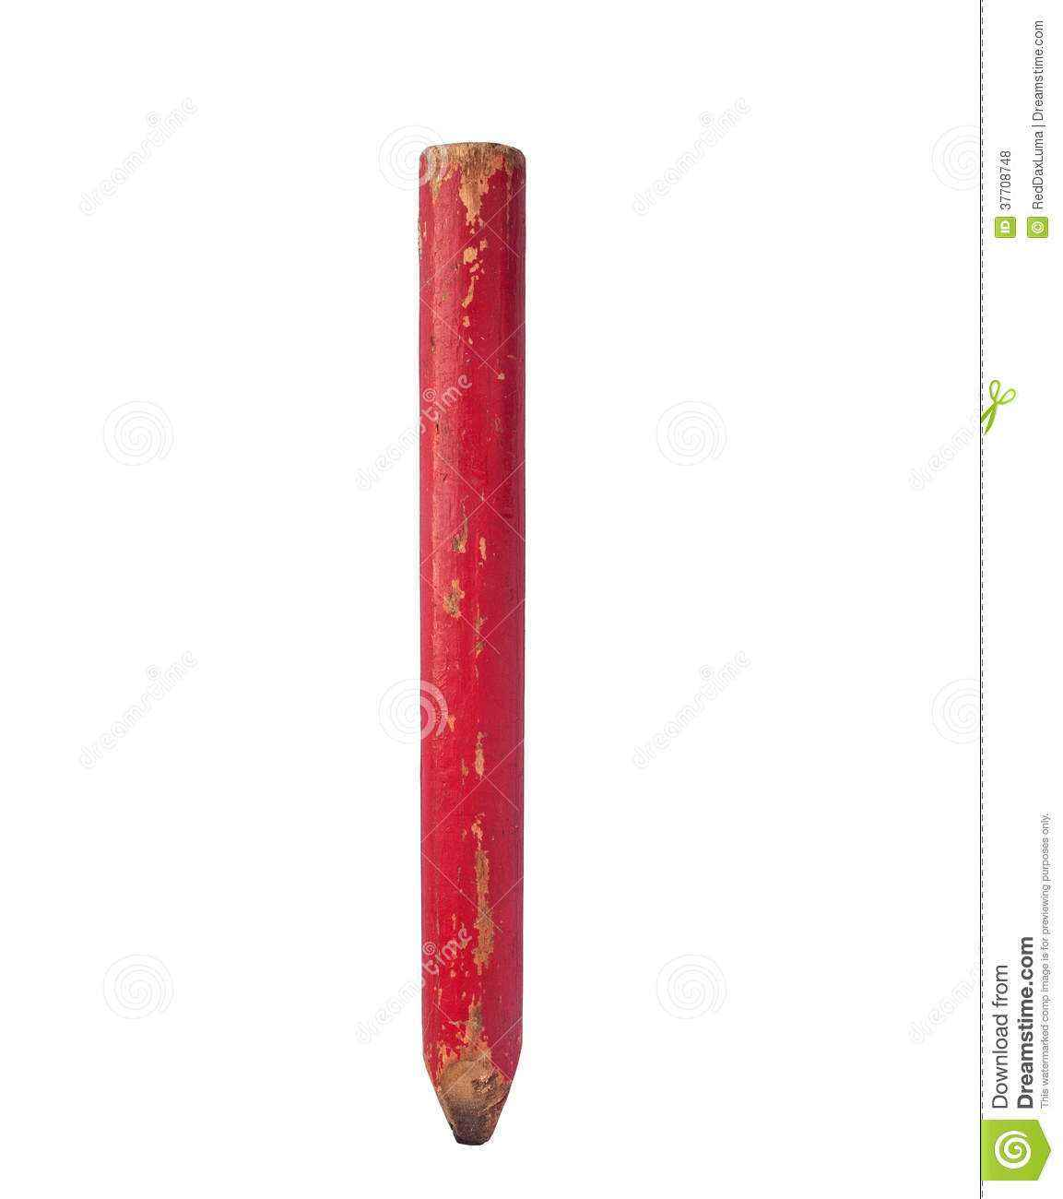 | 画线
画线工具 | 墨斗 | 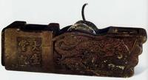 | 在木材上弹出需要加工的长直线线痕
锯割工具 | 框锯 | 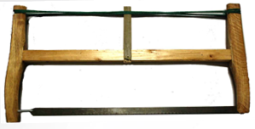 | 受外部木框限制，被锯割木材不宜过宽。
锯割工具 | 板锯 | 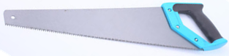 | 用于较宽木板的直线切割。
锯割工具 | 钢丝锯 | 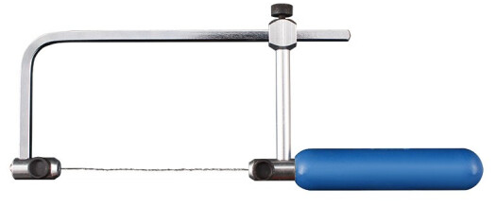 | 一般用来锯割曲线或镂空。
刨削工具 | 刨子 | 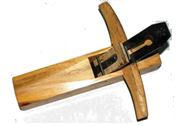 | 刨平、刨光、刨直、削刨木材。一般用平刨把木料加工成平滑的表面。
钻孔工具 | 手摇钻 | 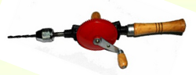 | 用于钻孔。  对应的电动工具有手电钻、台钻。
钻孔工具 | 凿子 | 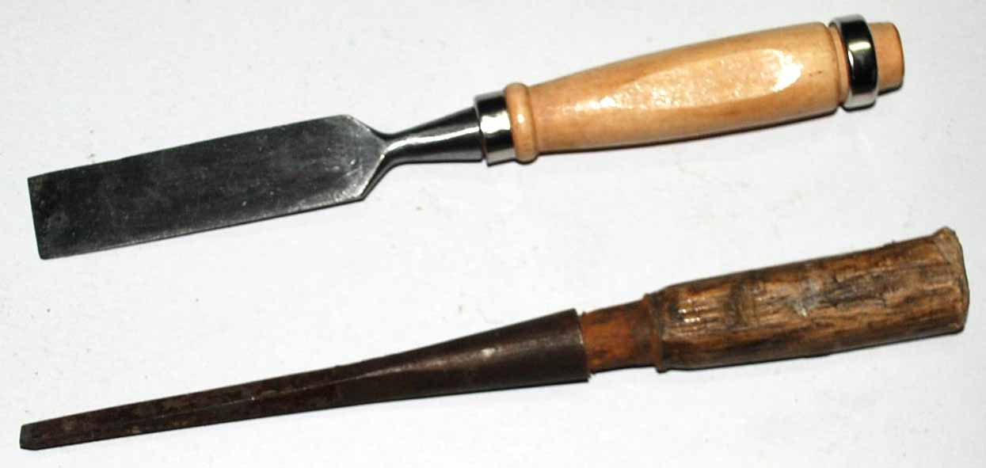 | 用于凿眼、挖空、剔槽、铲削等加工方面。
连接工具 | 羊角锤 | 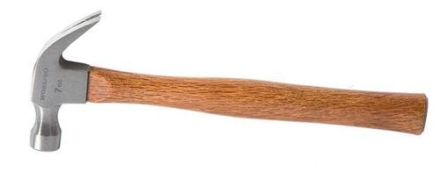 | 用于钉钉子和起钉子。
表面处理工具 | 木工锉 | 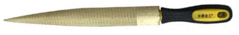 | 锉削。
表面处理工具 | 木工砂纸 | 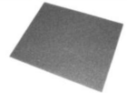 | 打磨。

二、木质材料的加工工艺
划线→锯割→刨削→凿锉→装配连接→表面处理
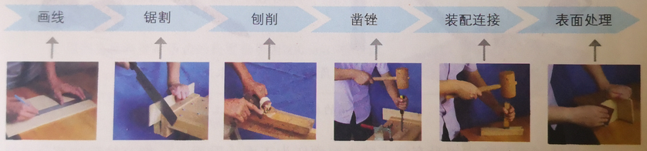
1.测量及划线
在加工之前，需要根据设计作品的规格、尺寸等，在待加工的材料上画出基准点、基准线和加工轮廓线。
画线工具宜细不宜粗，这样精度较高。线的宽度一般不超过0.3mm，并且要均匀、清晰，所有尺寸一定要测量准确。

2. 锯割
（1）手工锯割
工具：板锯、刀锯、钢丝锯
操作要领：
① 锯条安装，框锯锯齿必须超前，而钢丝锯锯齿朝向自己。
② 开始时要用大拇指的指甲做引导，起锯时行程要短， 用力要小；
③ 正常起锯要有节奏，锯程要长，尽量使用2/3的锯齿参与锯割，推拉有节奏。
（2）电动锯割
工具：曲线锯、带锯机
操作要领：锯割时必须对着加工尺寸线，及时调整。
锯割加工时，锯缝会有一定的消耗量，因此在画线时，要根据锯割的需要留出一定的余量。对于木材的切割，除了使用传统的木工锯外，还可以使用激光切割机等设备对木板进行精确、快速的切割。
镂空要使用钢丝锯，操作步骤为：钻孔→拆卸锯条→安装锯条→锯割。

3、刨削
主要是刨削木料的表面。

4、钻孔
木工常用的钻孔工具有凿子、手摇钻、手电钻和台钻等。
使用手电钻时，应单手持钻，对准孔中心，扣紧开关，均匀用力加压，待孔快钻透时，减小压力。
凿削时，应先将木料固定在工作台面上，打凿子时，一手应紧握凿柄，不要让凿子左右摆动，以防锤子滑落伤手。
长方形孔可以通过在两端钻孔，中间使用凿削的方法完成制作。

5、连接
木材的连接方式有胶连接、榫接、钉接、螺栓连接、合页连接等。
连接方法 | 图示 | 使用说明
胶连接 | 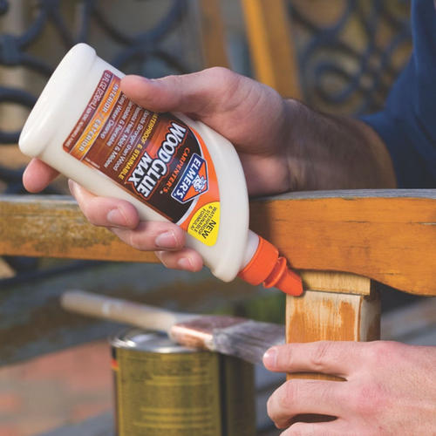 | 用胶连接，具有使结构不变形的特点。
钉接 | 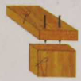 | 把两个部分用圆钉或者螺钉钉在一起。  使用钉子时，应根据需要选择钉子的长度和大小，做到既能把木料钉牢又不损坏木料。
榫接 | 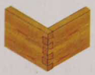 | 榫接是指将两块木材的一块做出榫头，另一块做出榫眼，将榫头套入榫眼，靠材料的摩檫力将两块木料固定在一起。
螺栓连接 | 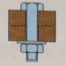 | 用于紧固连接两个带有通孔的零件，适用于木材、金属等的连接，可拆卸。
合页连接 | 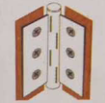 | 用来连接木材的两个部分并能使之活动。
6、表面处理
比较大的木料表面可以用木工刨削，比较小的木料加工面可以用木锉锉削，还可以用抛光机和砂纸打磨处理，最后油漆刷涂，完成表面处理。
为了得到光洁平整的加工面，可将砂纸包在平整的木块（或其他平面）上，并顺着纹路进行砂磨，用力要均匀先重后轻，并选择合适的砂纸打磨，通常先用粗砂纸，后用细砂纸。

